**EVALUATION GIT :**

Réaliser les actions suivantes :

1 Créer un nouveau dossier sur votre ordinateur

2 Initialiser votre répertoire

Se positionner sur le répertoire puis clic droit ->

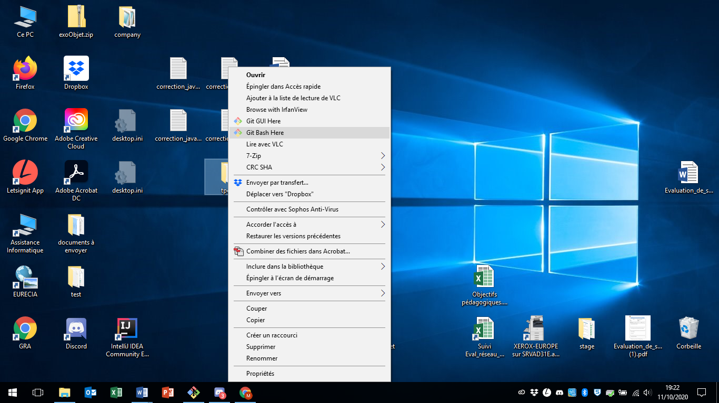

Ou dans la console :

git bash :

*cd chemin du répertoire* (remplacer les \ par des /)

Puis *git init* pour initialiser le dépôt local.

3 Créer un nouveau repository sur github tpeval

Créer un nouveau dépôt sur votre github qui s’appelle tpeval (new repository voir le cours)

4 Faire un clone de votre dépôt github sur votre dépôt local (https)

Récupérer la clé github ->

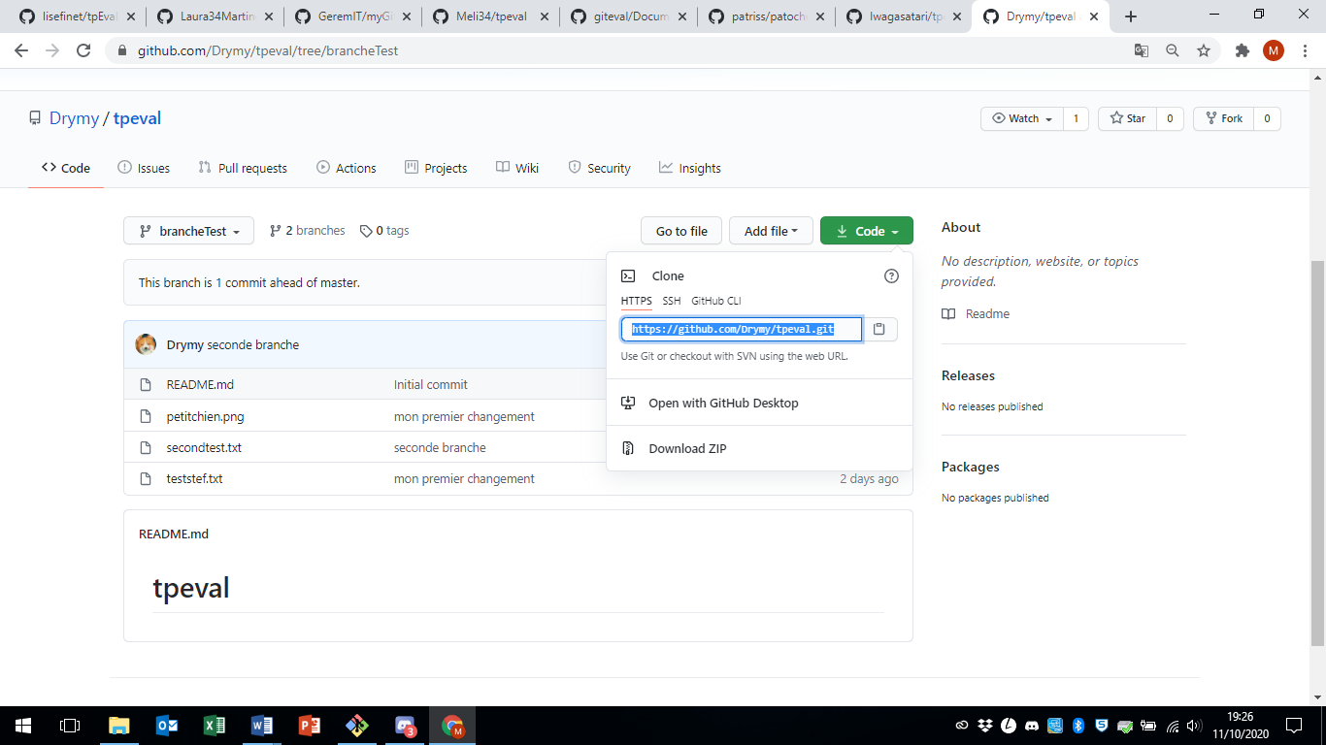

Dans la console git bash taper la commande :

*git remote add clone votreUrlHttps.git*

5 Créer des fichiers et ajoutez les à votre dépôt local :

Créer des fichiers dans votre dépôt local

Dans la console git bash taper la commande :

*git add nomDuFichier.extension* pour chaque fichiers

6 Réaliser 1 premier commit avec un message « mon premier commit »

*git commit –m «mon premier commit »*

7 Faire des modifications sur vos fichiers

Modifier vos fichiers dans votre dossier

8 Réaliser un nouveau commit avec un message « qui contient les modifications effectuées) :

*git commit –m «message qui contient vos modifications par fichiers» soit autant de commit que de modifications*

*git commit –am «message qui contient toutes vos modifications »(pour plusieurs modifications sur plusieurs fichiers)*

9 Réaliser un push de votre dépôt local sur github :

*git push urlDeVotreDepotGithub master*

10 Créer un nouveau fichier sur votre dépôt github :

Sur votre dépôt github cliquez sur

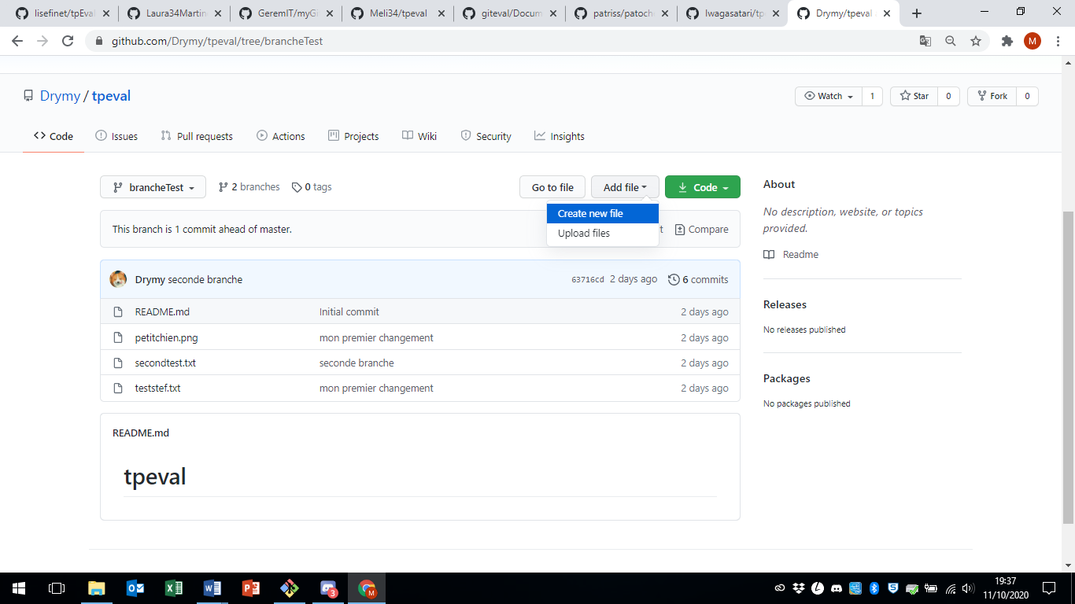

Dans la fenêtre suivante donner un nom au fichier : fichier.extension

Ex : test5.txt

Puis en bas de la fenêtre commit new file

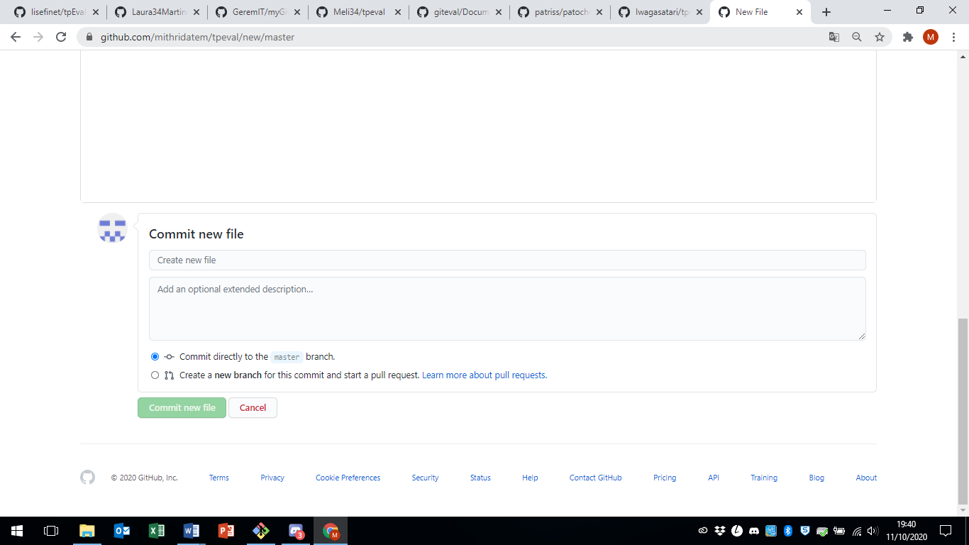

11 Réaliser un pull de votre dépôt github :

Dans la console git taper la commande :

*git pull url de votre dépôt ex :*

*git pull* [*https://github.com/mithridatem/tpeval*](https://github.com/mithridatem/tpeval)

12 Créer une nouvelle branche en local brancheTest :

Dans la console git taper la commande :

*Git branch brancheTest*

13 Ajouter un nouveau fichier sur la brancheTest :

Taper dans la console git la commande suivante :

*git checkout brancheTest*

Créer un nouveau fichier (explorateur de fichier)

puis dans la console git taper la commande suivante :

*git add nomDuFichier.extension*

14 Réaliser un nouveau commit avec message :

Taper dans la console git la commande suivante :

*git commit –m «message du commit »*

15 Faire un push de la brancheTest :

Taper dans la console git la commande suivante :

*git push urlDeVotreDepot brancheTest*

16 M’envoyer l’url de votre repository github :

M’envoyer sur discord une url du type :

https://github.com/mithridatem/tpeval